Массовые протесты вспыхнули в Турции после ареста Имамоглу
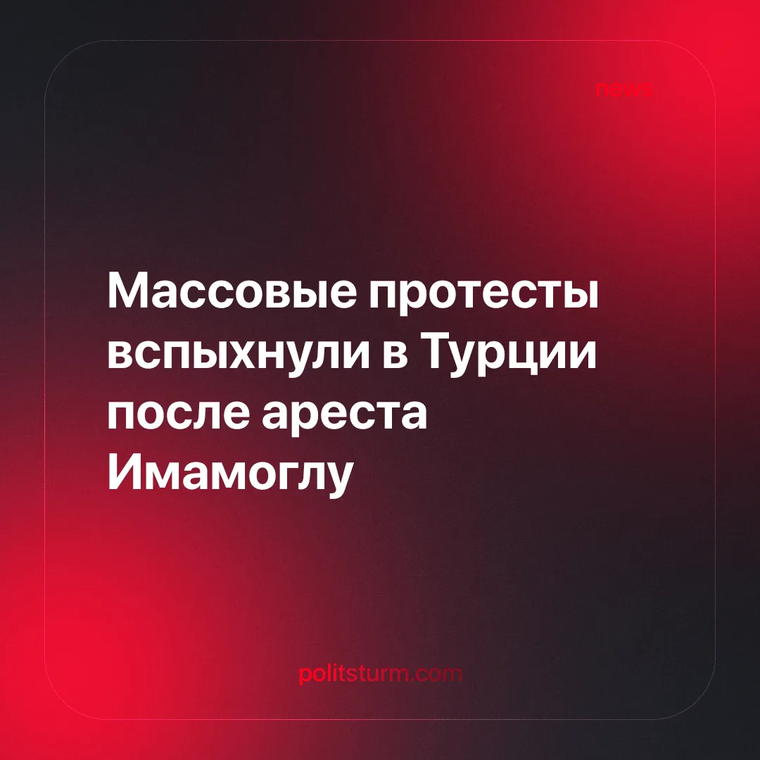

Оригинальная статья
2025-04-14
2 мин. на чтение

19 марта 2025 года турецкая полиция арестовала Экрема Имамоглу, бывшего мэра Стамбула и кандидата на пост президента в 2028 году от Республиканской народной партии (РНП, или CHP — главная оппозиционная партия Турции).
Подробности. Имамоглу обвинили в коррупции, взяточничестве, отмывании денег и поддержке запрещённой в Турции Рабочей партии Курдистана (РПК, или PKK — курдская организация, которую власти считают террористической). Его арест вызвал одни из самых масштабных протестов в современной истории Турции.
► Вместе с Имамоглу задержали более 100 человек, включая политиков, нескольких журналистов и бизнесменов.
► После ареста по всей Турции начались массовые беспорядки. Протестующие скандировали лозунги вроде «Эрдоган — диктатор!» и «Имамоглу, ты не один!»
► По оценкам, в протестах участвуют сотни тысяч человек. Уже задержано более 1100 демонстрантов.
► Турецкая лира ещё больше ослабла из-за нестабильности, что подорвало доверие инвесторов. Центральный банк Турции вмешался, чтобы поддержать валюту.
Контекст. Хотя непосредственной причиной протестов стал арест Имамоглу, они отражают глубокое недовольство режимом президента Реджепа Тайипа Эрдогана.
► Эрдоган правит Турцией с 2003 года и долгое время пользовался широкой поддержкой населения.
► Однако его популярность постепенно падает из-за нарастающих экономических трудностей и усиления репрессий. Власти подавляют политическую оппозицию, запрещают публичные демонстрации и ужесточают контроль над социальными сетями. Это стало особенно заметно после побед оппозиции на местных выборах 2024 года в крупных городах, таких как Анкара и Стамбул.
► Неудавшийся переворот 2016 года позволил Эрдогану укрепить власть: он реформировал государственные институты, подавил инакомыслие и расширил контроль исполнительной власти.
► Недовольство охватывает и сферу общественных услуг. Опрос компании Ipsos в 2024 году показал, что почти половина жителей Турции жалуются на задержки и нехватку персонала в здравоохранении. Государственные школы, где учится 90% молодёжи, переполнены и испытывают нехватку финансирования, в отличие от элитных частных учреждений.
Важно знать. Протесты в Турции начались стихийно, но их сейчас направляет лидер РНП Озгюр Озель, который требует освободить Имамоглу. Демонстранты призывают Эрдогана уйти в отставку и улучшить условия жизни. Однако без чёткой организации и политической программы такие стихийные движения вряд ли приведут к серьёзным и долгосрочным изменениям.
► Похожие стихийные протесты уже были в 2013 году во время движения за парк Гези. Несмотря на массовость, они не привели к переменам из-за отсутствия классово осознанного руководства и структуры.
► Эрдоган, РНП и другие некоммунистические партии защищают капиталистическую систему и интересы правящего эксплуататорского класса. Они могут различаться в том, каких капиталистов представляют, а также в стиле и риторике, но никто из них не предлагает реальной альтернативы капиталистической эксплуатации.
► Озгюр Озель стремится освободить Имамоглу и продвинуть его как будущего кандидата в президенты. Их кампания и заявления — это скорее предвыборные манёвры, а не вызов капиталистической системе, порождающей бедность и репрессии, о которых они говорят.
► Европейские лидеры выразили обеспокоенность, но не стали открыто осуждать действия Эрдогана. Их сдержанность объясняется зависимостью от Турции в операциях НАТО, недавним успехом Эрдогана в поддержке группировки «Хайят Тахрир аш-Шам»* (ХТШ*) в захвате власти в Сирии и его позицией по Украине. Турция остаётся стратегически важной для Европы на фоне растущей нестабильности и ненадёжности США.
Выводы. Массовые протесты после ареста Имамоглу показывают нарастающий гнев против режима Эрдогана и ухудшающихся условий жизни в условиях турецкого капитализма. Однако без революционного руководства эти движения могут быть перенаправлены партиями вроде РНП в русло предвыборной борьбы, где они продолжат служить интересам того же капиталистического класса.
Пока турецкие рабочие находятся между соперничающими буржуазными группировками и не имеют независимого, организованного классового руководства, настоящие перемены невозможны.
*Запрещенная в России террористическая организация.

Оригинальная статья

